热门语言了解

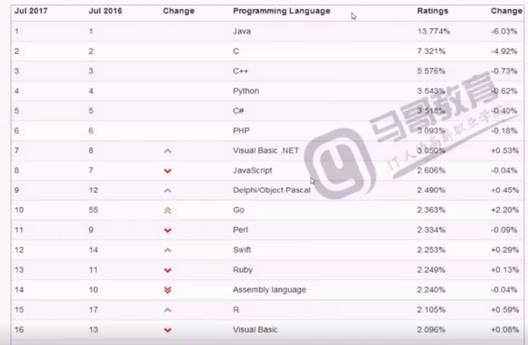

理解微软语言非常好的

Python——》JavaScript（前端） ##学习进程

Java php（网页）

历史：

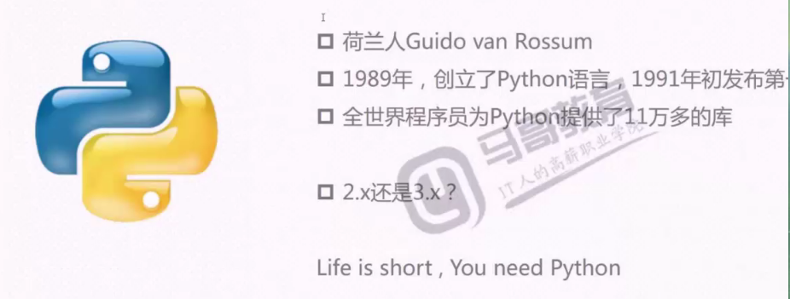

2和3的区别，讲3版本

招聘要求：

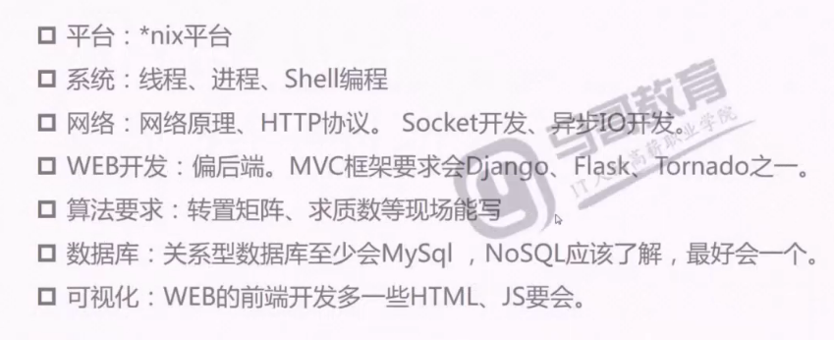

操作系统的基本概念：现成，进程，多线程开发会讲，shell编程

网络原理（必会，要面对cs、bs编程二者的区别）：

web开发：讲Django框架

算法要求（必考题，会笔试，最好背下来）

数据库（一定要会关系型数据库，MySQL，数据持久化，重要）

可视化（web前端）：浏览器。痛点，兼容性：HTML、js要会

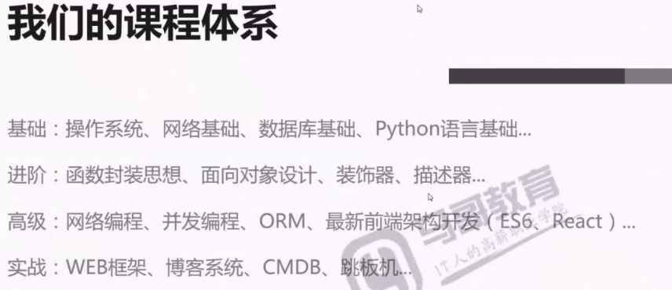

进阶：重要，es6

项目：核心部分必须完成（3遍）

实战：web框架

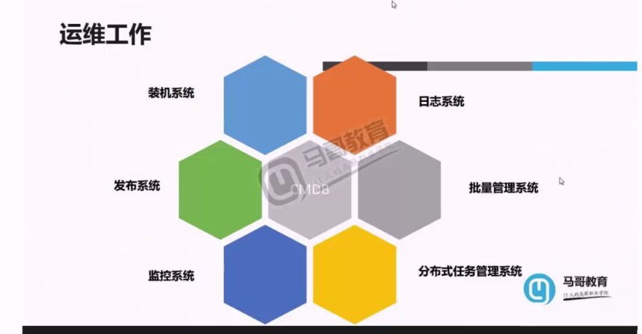

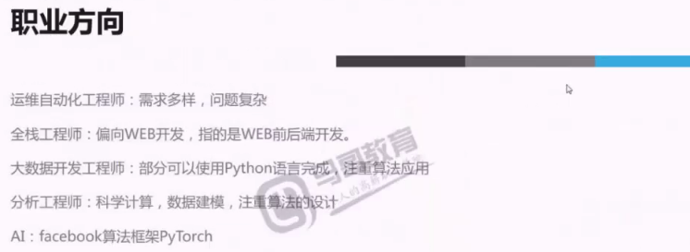

运维自动化工程师：

全栈工程师：##大多数人岗位多

大数据：对数学有要求，对数据库要求（比较难）算法，nosql语句，框架

分析工程师：数据科学家（研究生以上学历）算法

AI：至少研究生，博士。李开复创新工程 #学历要求

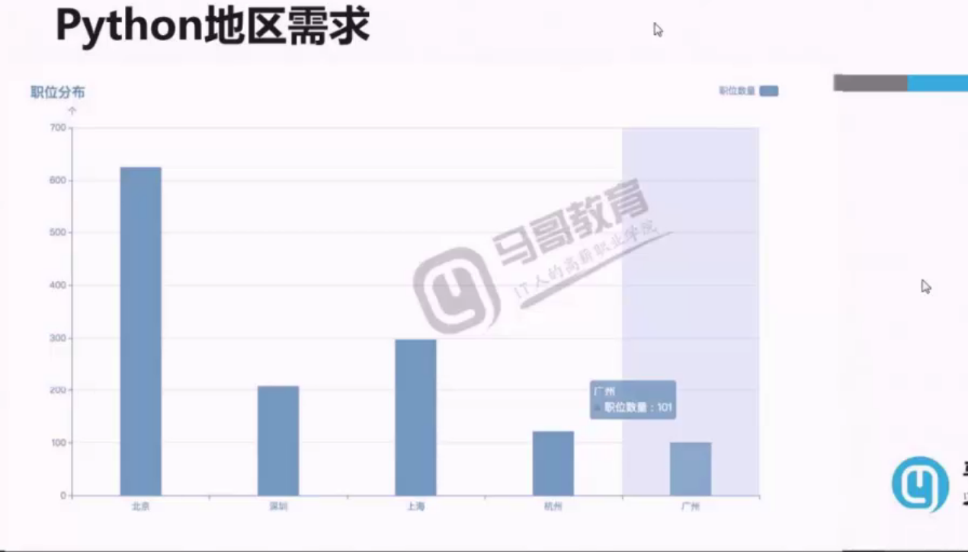

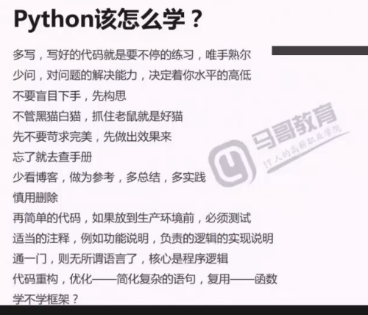

多写，换着方式写，要构思

查手册，少看博客

数据库：不要删除，运维也不要删除(没法恢复)，会出事

测试：上线要随时关注

一般的代码，码3遍，算行数